**Óscar Rodríguez: El coronavirus ha puesto de “rodillas” a un mundo “lleno de soberbia”**



Óscar A. Rodríguez, cardenal de Honduras

**En su misa de ayer en la Catedral de Tegucigalpa, criticó "la soberbia de aquellos que creen en el poder de las armas, de los ejércitos, del progreso material, de la industria", que en un instante "se paraliza por un virus"**

**Pidió a los feligreses no olvidarse de amenazas más graves que azotan un país como Honduras: la violencia y el dengue**

***09.03.2020***[***Lucía López Alonso***](https://www.religiondigital.org/lucia_lopez_alonso/)

Durante la misa que celebró ayer domingo en la Catedral de **Tegucigalpa**, el cardenal de Honduras, Óscar Rodríguez, se dirigió a los fieles aludiendo a la actual crisis del coronavirus, al expresar que ha puesto de “rodillas” a un mundo “lleno de soberbia”.

"La soberbia de aquellos que creen en el poder de las armas, de los ejércitos, del **progreso material**, de la industria -matizó- en un instante se paraliza por un virus, por cosas invisibles, por cosas impredecibles".

Por un lado, Rodríguez quiso subrayar la lección de que "aunque se tenga todo el poder, todo el dinero, todas las armas, la vida del hombre, como dice el salmo, es frágil como la flor del campo". Por el otro, llamó la atención sobre **un problema mayor**: "Queridos hermanos, el dengue es mucho peor y ha causado muchísimas más muertes y somos indiferentes y sigue proliferando", describen las agencias de prensa que declaró el purpurado.

De la misma manera, el cardenal instó a los presentes en la catedral a *desdramatizar* ante el avance de la **epidemia**, que ya ha llegado al Centroamérica, y por el contrario preocuparse por lo que puede considerarse una amenaza permanente en países como Honduras: la violencia que impera.

Si los gobiernos y la ciudadanía no optan por soluciones pacíficas, dijo, el panorama del país "seguirá siendo un matadero", con cifras que superan la decena de **muertes violentas** diarias.

Sin embargo, el cardenal no dejó de recomendar a la feligresía responsabilidad ante la emergencia del coronavirus, recomendando "no esperar que todo venga de otros" sino poner medidas concretas para la prevención. "Sabemos que Dios nos ha dado la **inteligencia**" para protegernos del mal, apuntó.

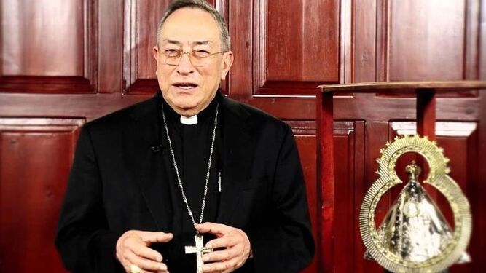

<https://www.religiondigital.org/america/Oscar-Rodriguez-coronavirus-rodillas-soberbia-honduras-violencia-dengue-emergencia-cardenal_0_2211678838.html?utm_>